1. Документ «Перемещение» при проведении делает только движение Расход. После того как у Перемещения установится статус «Отгружено», на его основании должен создаваться документ «Заказ поставщику» со статусом «К поступлению».
Реквизиты «Заказ поставщику» заполнять следующими данными:
Поставщик, Контрагент – наша организация;
Склад – склад получатель из перемещения;
Договор – пустой;
Дата согласования – текущая дата;
Налогообложение – закупка не облагается НДС;
Адрес доставки – адрес склада получателя;
В группе «Заказ по данным поставщика»:
Номер – номер перемещения основания;
От – дата перемещения основания;

2. В УТ при создании нового документа «Чек ККМ» реквизит Продавец должен заполняться данными из реквизита Кассир. Если в «Чек ККМ» были внесены изменения (любые), его нельзя было закрыть без сохранения, вообще никаким способом.
Запретить закрытие по клавише Esc, Del, а при нажатии на крестик закрытия программы или крестик закрытия формы документа «чек ККМ» автоматически сохранять чек как ошибочный.
Помимо того, что непробитый чек должен сохраняться, ему ещё нужно присваивать статус «Ошибочный чек». При этом после сохранения он был бы недоступен для редактирования. Так же нужно прикрутить кнопку Ошибочный чек, при нажатии на которую чек так же сохранялся как ошибочный. На скринах отметил места для кнопки.
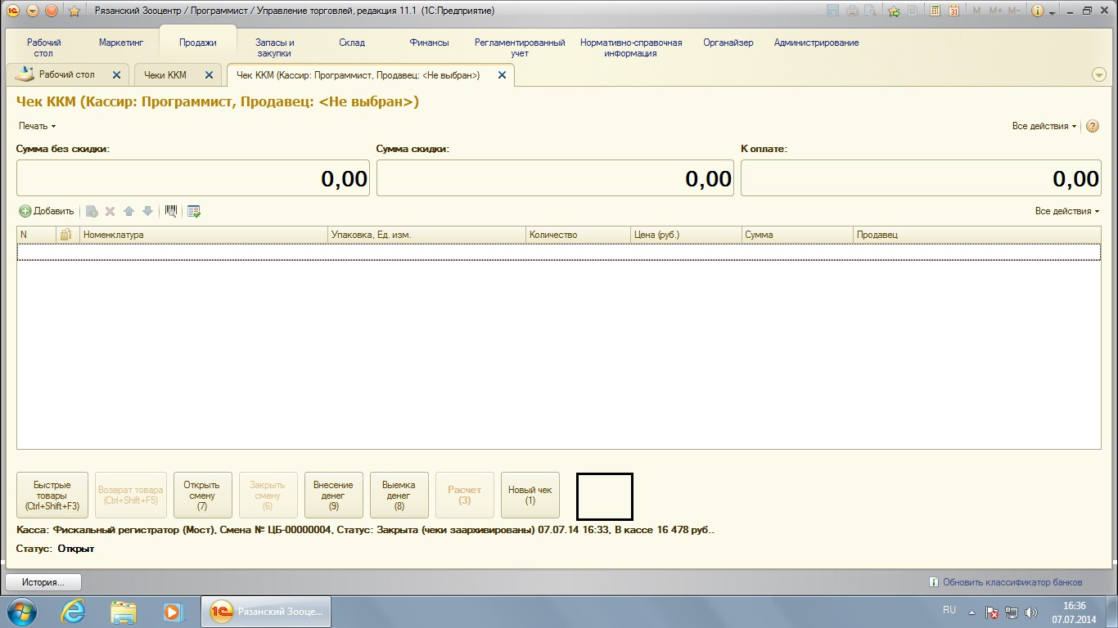
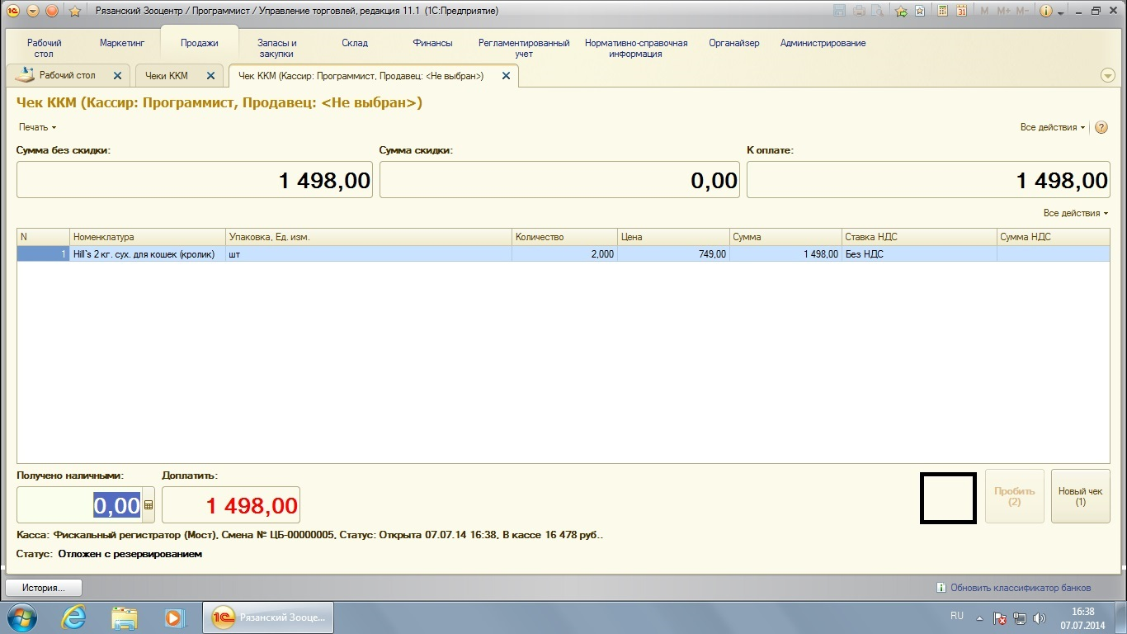 Если кассовая смена не открыта, то кнопку «Создать» сделать неактивной(подчеркнул красным на скрине)
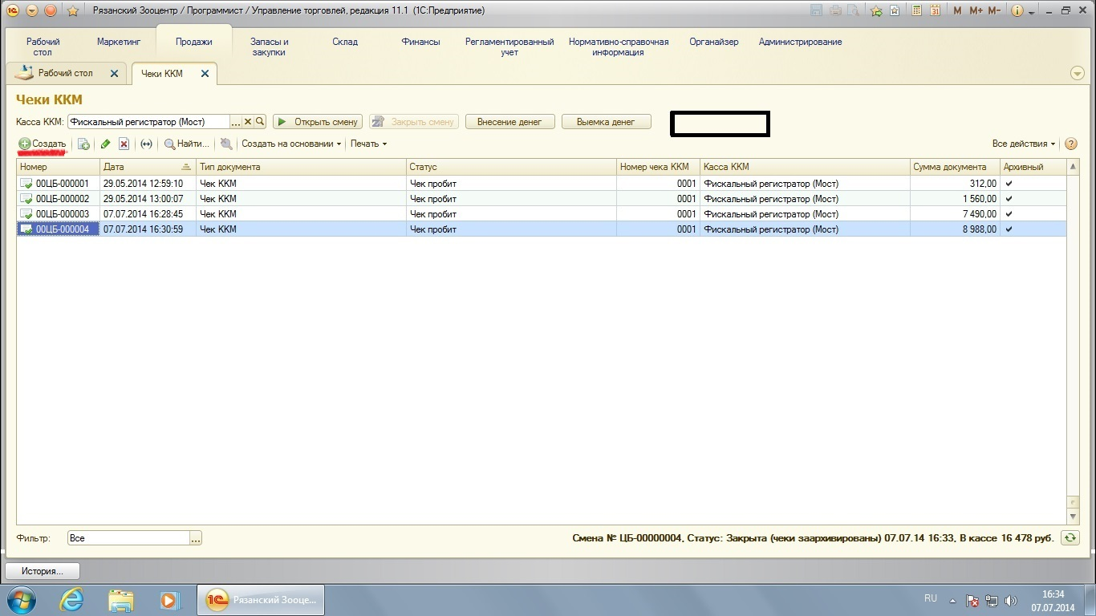, по клавише Ins чек тоже не должен создаваться. Так же нужно чтобы количество товара в чеке можно было только увеличивать и нельзя было уменьшать.

3. Добавить в обмен справочник «Транспортные средства». Обмен односторонний из Управления торговлей в Управление складом.

- Доработать обмен справочников «Единицы хранения». Обмен должен работать в обе стороны.
- Сейчас, чтобы в УТ создался по обмену документ «Реализация товаров» и «Перемещение» необходимо в УС создавать документ «Отгрузка». Нужно переделать логику, чтобы документы «Реализация товаров» и «Перемещение» создавались в УТ после присвоения в УС документу «Заказ на отгрузку» статуса «Готов к отгрузке».
- При закрытии кассовой смены, необходимо синхронизировать остатки на ячейке розничного склада в Управлении складом с остатками этого склада в Управлении торговлей.
- При проведении инвентаризаций в Управлении складом, при обмене в Управлении торговлей должны создаваться соответствующие документы.

8. В документе "Отбор" при работе под пользователем ТСД сделать автоматический подсчет количества упаковок, подсчитываются только единцы измерения с максимальным коэффициентом у подбираемого товара. Единицы измерения с наименованием "шт." не подсчитываются, единицы измерения с коэффициентом равным единице с наименованием не равным "шт." также подсчитываются. Когда все строки документа "Отбор" обработаны должно появляться окно, в котором сообщается количество мест в заказе(указывается количество автоматически посчитанных упаковок) и диалог добавления мест, добавленные места суммируются с автоматически посчитанными. Согласно количеству мест должно создававаться соответсвующее количество грузов для заказа. Итоговое количество мест должно заполнять реквизит "Количество мест" документа "Заказ на отгрузку". Если по заказу на отгрузку формировалось несколько документов отбор, то количество мест в реквизите "Количество мест" документа "Заказ на отгрузку" должно суммироваться. Далее нужна форма печати этикеток. В ней пользователь выбирает какие этикетки печатать.
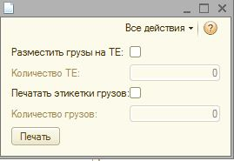

Начальные значения реквизитов формы:

Чекбоксы пустые. Поле "Количество ТЕ" - свойство "Доступность" сброшено, значение ноль. Поле "Количество грузов" - свойство "Доступность" сброшено, значение заполнено количеством грузов по документу "Отбор". При нажатии на кнопку "Печать" ничего не происходит.

Отмечен чекбокс "Разместить грузы на ТЕ", чекбокс "Печатать этикетки грузов" пустой. Поле "Количество ТЕ" становится доступным для ввода количества ТЕ. Поле "Количество грузов" остается недоступным, значение сбрасывается в ноль. При нажатии на кнопку "Печать", создается количество ТЕ согласно введенному значению в поле "Количество ТЕ", грузы размещаются на эту(эти) ТЕ, печатаются этикетки этой(этих) ТЕ.

Отмечен чекбокс "Печатать этикетки грузов", чекбокс "Разместить грузы на ТЕ" пустой. Поля "Количество ТЕ" и "Количество грузов" остаются недоступными. При нажатии кнопки "Печать", печатаются этикетки грузов для этого документа "Отбор".

Отмечен чекбокс "Разместить грузы на ТЕ" и чекбокс "Печатать этикетки грузов". Поля "Количество ТЕ" и "Количество грузов" становятся доступными для ввода количества. При нажатии на кнопку "Печать", создается количество ТЕ согласно введенному значению в поле "Количество ТЕ", грузы размещаются на эту(эти) ТЕ за минусом количества грузов, введенному в поле "Количество грузов", печатаются этикетки этой(этих) ТЕ и этикетки грузов (начиная с общее количество грузов - количество введенное в поле "Количество грузов" + 1). Т.е если грузов 32, в поле "Количество грузов" введено значение 4, то 28 грузов размещаются на ТЕ, а на 29, 30, 31, 32 печатаются этикетки.

При нажатии кнопки "Печать" выдавать сообщение об ошибке в следующих случаях:
Если оба чекбокса отмечены, но не введено количество или количество введено только в одно из полей. Если отмечен чекбокс "Разместить грузы на ТЕ", но не введено количество в поле "Количество ТЕ".

Если чекбоксы были отмечены, а потом сброшены, заполнять реквизиты начальными данными.

9. Изменить печатные формы этикеток "Груз" и "Транспортная единица". Как должны выглядеть этикетки нарисовал в файлах с именем "Этикета .... итоговая". Шрифт как в исходных этикетках.
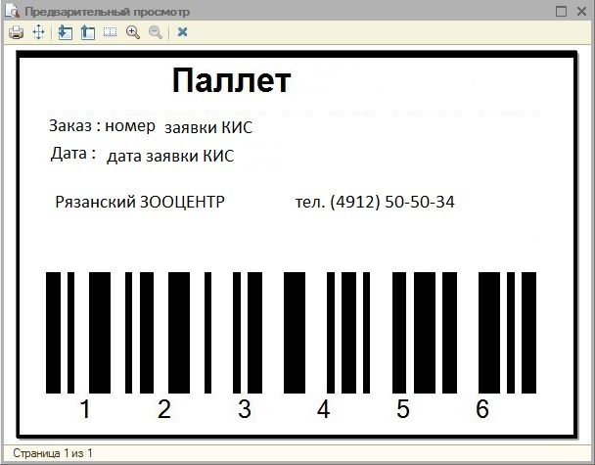
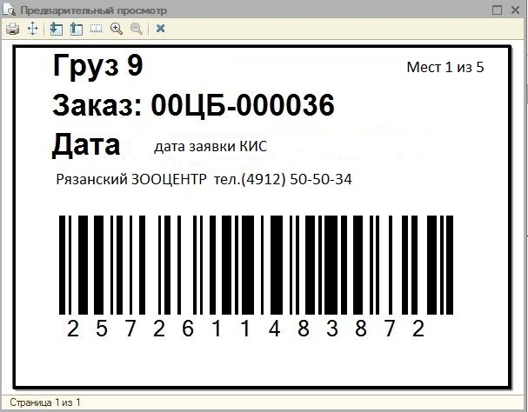
10. При обмене реквизит "Адрес доставки" документа "Заказ на отгрузку" в УС должен заполняться данными из реквизита "Адрес доставки" документа "Заказ покупателя" в УТ.
11. В печатную форму «Маршрутный лист» документа «Задание на перевозку» добавить колонку «Координаты» данные брать из реквизита «Комментарии» справочника «Партнеры». Добавить колонку «Контакт» заполняется телефонами клиента.

